8.6 Diagrama de clases

Diagrama de clases de la aplicación SI-APIVE



**Fuente**: elaboración propia.

A continuación se presenta en detalle cada clase. En cada diagrama se omiten los métodos get y set de cada propiedad al ser estos métodos obligatorios en todas las clases.

Clase asamblea

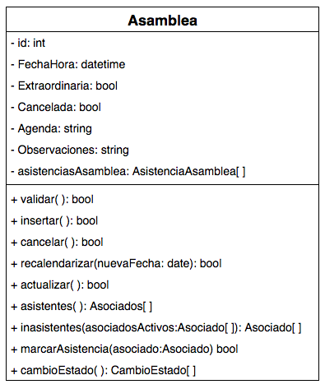

**Fuente**: elaboración propia.

Clase AsistenciaAsamblea

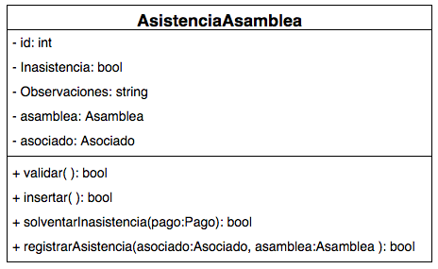

**Fuente**: elaboración propia.

Clase AsistenciaFaena

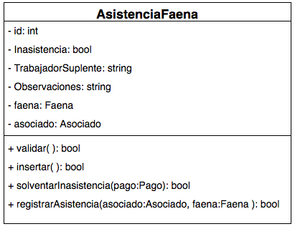

**Fuente**: elaboración propia.

Clase Asociado

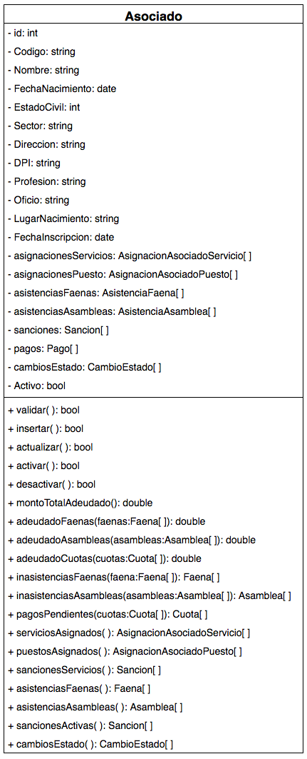

**Fuente**: elaboración propia.

Clase AsignacionAsociadoPuesto

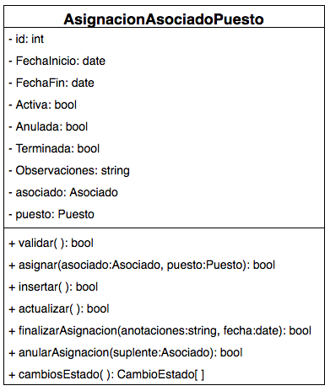

**Fuente**: elaboración propia.

Clase AsignacionAsociadoServicio

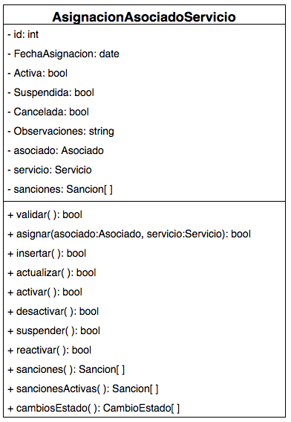

**Fuente**: elaboración propia.

Clase CambioEstado

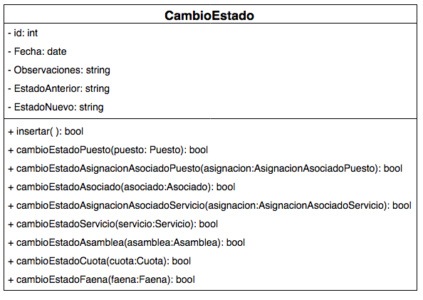

**Fuente**: elaboración propia.

Clase Cuota

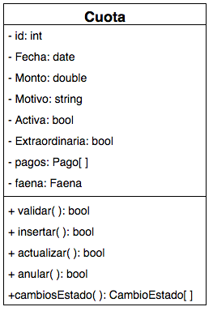

**Fuente**: elaboración propia.

Clase Faena

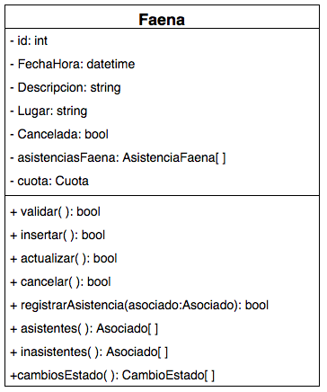

**Fuente**: elaboración propia.

Clase Pago.

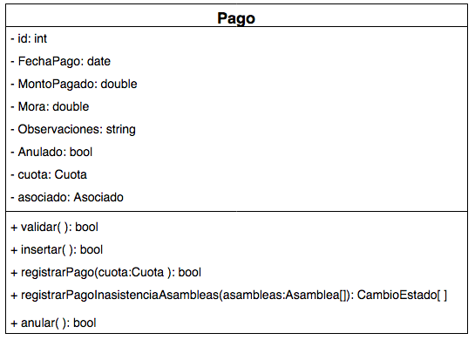

**Fuente**: elaboración propia.

Clase Puesto.

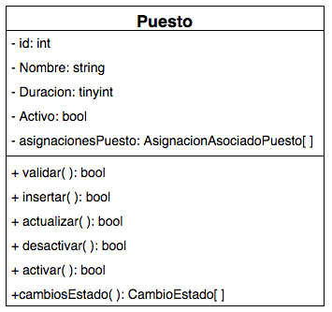

**Fuente**: elaboración propia.

Clase Sancion.

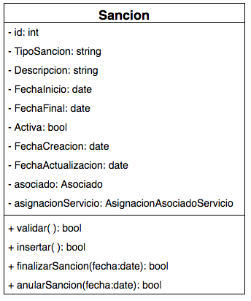

**Fuente**: elaboración propia.

Clase Servicio.

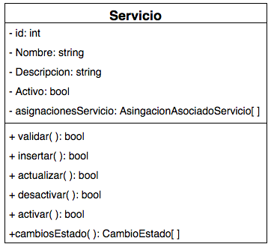

**Fuente**: elaboración propia.